Universidade de São Paulo
Faculdade de Educação

Uso do jogo Mancala nas aulas de Matemática
EDM0615 - Educação Matemática
Profª Dra. Raquel Milani

Ana Maria dos Santos Volante, Nº USP:9386762
Celso Chokiti Miyashiro, Nº USP: 627909
Daniela Almeida da Silva, Nº USP: 9896434
Gabriela Costa Ribeiro, Nº USP: 8938824

São Paulo
2019
APRESENTAÇÃO

O presente trabalho tem como objetivos apresentar o jogo Mancala. Podemos ter como suporte a etnomatemática, buscando revelar aspectos históricos e filosóficos da “Família Mancala” - grupo de jogos Africanos e como utilizá-lo nas aulas de Matemática.
A reflexão a partir da Lei 10.639/2003, quando o ensino da cultura afro-brasileira e africana passa a acontecer não somente nas aulas de História, mas também se torna mais presente nas reflexões cotidianas, pois esta cultura faz parte da formação de nosso povo, muito vem a contribuir nas situações de aprendizagem, enriquecendo nosso currículo. Complementando essa Lei, é aprovada a Resolução CNE/CP 1/2004, que Institui Diretrizes Curriculares Nacionais para a Educação das Relações Étnico Raciais e para o Ensino de História e Cultura Afro-Brasileira e Africana.

Art. 2° As Diretrizes Curriculares Nacionais para a Educação das Relações ÉtnicoRaciais e para o Ensino de História e Cultura Afro-Brasileira e Africanas constituem-se de orientações, princípios e fundamentos para o planejamento, execução e avaliação da Educação, e têm por meta, promover a educação de cidadãos atuantes e conscientes no seio da sociedade multicultural e pluriétnica do Brasil, buscando relações étnico-sociais positivas, rumo à construção de nação democrática (BRASIL, 2004, p.1).

Desta forma e a partir desta Lei, professores passam a fazer uso de estratégias de ensino-aprendizagem trazidas da cultura Africana. No ensino da Matemática muito se tem estudado acerca do uso de jogos para o desenvolvimento das habilidades. Segundo Grando (2000),

É necessário ao professor, que utiliza os jogos em suas práticas escolarizadas, tomar consciência dos vários aspectos sociais, morais, corporais, afetivos, éticos e cognitivos, que estão trabalhando, mesmo quando sua intervenção é mínima (GRANDO, 2000, p.1).

Assim, a “Família de jogos Mancala” passa a ser estudada, trabalhada e jogada em diferentes instituições de ensino, com o objetivo de desenvolver habilidades matemáticas. Tomando-se como base a BNCC, no rol de habilidades desenvolvidas nos Anos |Iniciais, ao se “jogar Mancala” os alunos podem desenvolver:

(EF03MA25) Identificar, em eventos familiares aleatórios, todos os resultados possíveis, estimando os que têm maiores ou menores chances de ocorrência.
(EF05MA09) Resolver e elaborar problemas simples de contagem envolvendo o princípio multiplicativo, como a determinação do número de agrupamentos possíveis ao se combinar cada elemento de uma coleção com todos os elementos de outra coleção, por meio de diagramas de árvore ou por tabelas.
(EF05MA22) Apresentar todos os possíveis resultados de um experimento aleatório, estimando se esses resultados são igualmente prováveis ou não.
(EF05MA23) Determinar a probabilidade de ocorrência de um resultado em eventos aleatórios, quando todos os resultados possíveis têm a mesma chance de ocorrer (equiprováveis).

USO DOS JOGOS NAS AULAS DE MATEMÁTICA

A Educação Matemática está sempre em busca de novas estratégias para melhorar a relação aluno e matemática, e os jogos de regra, que são jogos com regulamentos que devem ser seguidos, é uma dessas estratégias, pois conforme Grando (2000) escreve em sua tese de doutorado, os jogos de regra ajudam as crianças na construção de relações quantitativas ou lógicas que se caracterizam pela aprendizagem do raciocínio e da demonstração, e do questionamento dos erros e acertos, baseado em um raciocínio hipotético-dedutivo levando à produção do conhecimento.
Com a adoção do jogo na sala de aula, ocorre a quebra do paradigma do exercício, nosso modelo tradicional e mais utilizado no ensino da matemática, pois temos a mudança do papel do professor como descreve Kodama,

O uso de jogos para o ensino, representa, em sua essência, uma mudança de postura do professor em relação ao o que é ensinar matemática, ou seja, o papel do professor muda de comunicador de conhecimento para o de observador, organizador, consultor, mediador, interventor, controlador e incentivador da aprendizagem, do processo de construção do saber pelo aluno, e só irá interferir, quando isso se faz necessário, de questionamentos, por exemplo, que levem os alunos a mudança de hipóteses, apresentando situações que forcem a reflexão ou para a socialização das descobertas dos grupos, mas nunca para dar a resposta certa (SILVA; KODAMA, 2004, p.5).

Mudança essa que leva o aluno a ser o protagonista da construção do seu conhecimento, "a utilização deste recurso em sala de aula é uma excelente alternativa para desenvolver a capacidade dos alunos de atuarem como sujeitos na construção de seus conhecimentos” (SELVA; CAMARGO, 2009, p.1).
Mas não podemos trazer os jogos para a sala de aula apenas com o olhar motivacional, o jogo pelo jogo. Ele é o ponto de partida, mas é necessário criar um projeto pedagógico e/ou uma metodologia de trabalho que visa o aprendizado com a construção do conhecimento, de forma permanente e com atividades a explorar no pós jogo. Para o pós jogo, com o registro do jogo podemos realizar inúmeras atividades, como por exemplo:
- análises de erros e acertos; “é na tentativa de garantir melhores resultados e de adquirir novas estratégias que a criança vai construindo uma postura de observação do que produz e dos erros que comete” (Macedo et al,1997).
- questionamentos sobre outras possibilidades, sobre o porquê da jogada;
- questionamentos sobre as estratégias de cada jogador e a mudança durante o jogo;
- montagem de cenários alternativos, isto é, situações problema para que os alunos resolvam, pois "durante os jogos os alunos desenvolvem estratégias, hipóteses e buscam soluções, o que contribui na construção do pensamento e incentiva a busca contínua da resolução de problemas” (Bianchini, Gerhardt e Dullius,2010, p. 3), e "o aluno envolve-se com o levantamento de hipóteses e conjecturas, aspecto fundamental no desenvolvimento do pensamento científico, inclusive matemático”(D'Ambrosio S., 1989, p.5, ).
Em sua tese de doutorado, Grando (2000) nos apresenta a sintetização dos aspectos positivos e negativos, de desenvolvermos um trabalho pedagógico com os jogos:

VANTAGENS | DESVANTAGENS
- fixação de conceitos já aprendidos de uma forma motivadora para o aluno;  - introdução e desenvolvimento de conceitos de difícil compreensão;  - desenvolvimento de estratégias de resolução de problemas (desafio dos jogos);  - aprender a tomar decisões e saber avaliá-las;  - significação para conceitos aparentemente incompreensíveis;  - propicia o relacionamento das diferentes disciplinas (interdisciplinaridade);  - o jogo requer a participação ativa do aluno na construção do seu próprio conhecimento;  - o jogo favorece a socialização entre os alunos e a conscientização do trabalho em equipe;  - a utilização dos jogos é um fator de motivação para os alunos;  - dentre outras coisas, o jogo favorece o desenvolvimento da criatividade, de senso crítico, da participação, da competição "sadia", da observação, das várias formas de uso da linguagem e do resgate do prazer em aprender;  - as atividades com jogos podem ser utilizadas para reforçar ou recuperar habilidades de que os alunos necessitem. Útil no trabalho com alunos de diferentes níveis;  - as atividades com jogos permitem ao professor identificar, diagnosticar alguns erros de aprendizagem, as atitudes e as dificuldades dos alunos. | - quando os jogos são mal utilizados, existe o perigo de dar ao jogo um caráter puramente aleatório, tornando-se um "apêndice" em sala de aula. Os alunos jogam e se sentem motivados apenas pelo jogo, sem saber porque jogam;  - o tempo gasto com as atividades de jogo em sala de aula é maior e, se o professor não estiver preparado, pode existir um sacrifício de outros conteúdos pela falta de tempo;  - as falsas concepções de que se devem ensinar todos os conceitos através de jogos. Então as aulas, em geral, transformam-se em verdadeiros cassinos, também sem sentido algum para o aluno;  - a perda da "ludicidade" do jogo pela interferência constante do professor, destruindo a essência do jogo;  - a coerção do professor, exigindo que o aluno jogue, mesmo que ele não queira, destruindo a voluntariedade pertencente à natureza do jogo;  - a dificuldade de acesso e disponibilidade de material sobre o uso de jogos no ensino, que possam vir a subsidiar o trabalho docente.
Fonte adaptada: (GRANDO, 2000, p.35)

Grando (2007, pgs. 4 e 5) define alguns momentos de intervenção pedagógica para serem tratadas em propostas educacionais com jogos, que são:
- Familiarização com o material do jogo, temos o contato com os componentes dos jogos e até tentativas de proximidades com jogos já conhecidos;
- Reconhecimento das regras, através da leitura em grupo e/ou da explicação de um orientador e algumas partidas para a vivência e compreensão das regras;
- Jogo pelo jogo, o momento de jogar livremente a fim de absorver as regras e verificamos a matemática contida no jogo;
- Intervenção pedagógica verbal, neste momento temos a intervenção do orientador através do questionamento quanto às jogadas, à proposição de alternativas, ações que levam os participantes à reflexão, à análise dos erros e acertos;
- Registro do jogo, desde a anotação das pontuações até o passo a passo do jogo com a ideia de no futuro reproduzirmos o jogo, analisando as ações, as jogadas "erradas", jogadas "melhores" e a questão da estratégia;
- Intervenção escrita, aqui propomos situações-problema de jogo, elaboradas pelo orientador ou propostos por outros, com o objetivo de direcionar para os conceitos matemáticos, base da proposta pedagógica (aprendizagem matemática);
- Jogar com competência, aqui é o resultado da evolução onde o aluno/jogador passa a jogar de forma mais crítica e estratégica;

Para encerrar em termos educativos do trabalho com jogos, um importante ponto a ser trabalhado é a questão da competitividade inerente ao jogo. A atividade pode gerar conflitos, e o responsável precisa estar preparado para lidar com eles, trabalhando com diferentes pontos de vista e mantendo a ordem e o respeito entre os alunos. Portanto, os jogos são recursos muito importantes e, se bem usados, podem ser muito benéficos para o trabalho com a matemática, disciplina muitas vezes vista como difícil ou complicada de se entender.

MANCALA

História do Jogo

De acordo com Pereira e Cunha (2016, p.97), Mancala é um nome genérico utilizado pelos antropólogos para designar uma família de jogos de tabuleiro. A família de jogos Mancala é composta por mais de duzentos jogos de tabuleiro e é considerado um dos jogos mais antigos do mundo. A palavra tem origem no árabe e significa “mover”. São considerados jogos de semeadura e colheita e estão relacionados com atividades de plantio, recebendo inúmeras denominações,

AIÚ no Brasil, AYÓ na Nigéria e a versão brasileira teria vindo de lá, OURI em Cabo Verde, AWARI no Suriname, OWARE em Gana, ADI no Daomé, ANDOT no Sudão, KALAH na Argélia, WARI na Gâmbia e no Senegal (GUERRA, 2009, p.2).

Entretanto, sua origem é controversa. Enquanto uns afirmam que o jogo teria se originado no continente Africano, outros dizem que ele é proveniente do continente Asiático. Pereira e Cunha (2016), citam autores que defendem que o jogo seria exclusivamente da África, como Culin (1894), um antropólogo pioneiro na investigação dos jogos Mancala. Para este, “é no continente africano que ele parece estar mais estreitamente identificado. Pode ser considerado, por assim dizer, como o jogo nacional da África” (CULIN, 1894 apud PEREIRA, CUNHA, 2016, p. 99). De acordo com os autores, os defensores da origem do Mancala como unicamente africana dizem que o jogo teria se distribuído pela Ásia por negros escravizados.
Os autores também citam defensores da origem do jogo como fora do continente africano. Para Binsbergen (1996/1997), “é enganoso considerar única e exclusivamente negro africano a origem do Mancala” uma vez que “há evidências arqueológicas do Mancala fora da África” (BINSBERGEN, 1996/1997 apud PEREIRA, CUNHA, 2016, p. 101 ). Além desses, são citados autores que defendem que o jogo teria surgido no Crescente Fértil, que seria o local de origem da civilização e da agricultura. Apoiados em Silva (2009), Pereira e Cunha (2016, p. 103) dizem que os jogos teriam servido inicialmente para fazer contas ou como calendário para fins agrícolas.
Diante de tanta divergência com relação ao local de origem do jogo, os autores Pereira e Cunha (2016) concluem que as evidências arqueológicas disponíveis convergem para o Crescente Fértil como local de origem da Mancala. Mas para eles, o jogo está mais identificado com o continente africano, já que a maior quantidade de evidências históricas foi encontrada lá (diversos tabuleiros esculpidos em pedra têm sido encontrados em várias partes da África, alguns datados de 1580 a.C) e o jogo é muito popular nesse continente, sendo uma importante contribuição para a história da cultura africana (PEREIRA, CUNHA, 2016, pgs. 103 e 104). De acordo com eles,

Em várias partes da África é comum encontrarmos pessoas praticando o jogo Mancala nos espaços culturais e nas praças. Em algumas regiões africanas, o jogo ainda é praticado em tabuleiros esculpidos no chão, mantendo assim a tradição dessa forma peculiar de praticar o jogo Mancala (PEREIRA, CUNHA, 2016, p.107).

Um tabuleiro de Mancala do tipo Aiú, como é conhecido no Brasil, é composto por doze cavidades divididas em duas fileiras, com seis cavidades cada uma. Além dessas, há duas cavidades maiores que servem para guardar as sementes capturadas durante o jogo. Em cada cavidade do tabuleiro são colocadas sementes, pequenas pedras ou conchas, que servem como peças para o jogo. O objetivo do jogo é capturar a maior quantidade de peças, tendo como princípio a distribuição das peças e sua colheita.

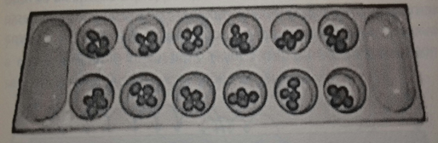
Aiú, tipo do jogo mais conhecido no Brasil e usado como referência para o trabalho. Fonte: Pereira e Cunha, 2016, p. 109.

De acordo com Pereira e Cunha (2016), foi o historiador Manoel Raimundo Querino que descreveu o uso do jogo pela primeira vez no Brasil,

A-i-ú, que consistia num pedaço de tábua, com 12 partes côncovas, onde colocavam e retiravam os a-i-us, pequenos fructos côr chumbo, originários da África e de forte consistência. Entretinham-se longo tempo nessa destração (QUERINO, 1916, p. 658 apud PEREIRA, CUNHA, 2016, p.104).

Apesar desse relato, os autores dizem que não há muitos vestígios do jogo no país. Isso se deve ao fato de o jogo ter sido praticado não em tabuleiros, mas em buracos feitos no chão. Segundo eles, o AIÚ era praticado no Brasil com sementes oriundas da Caesalpinia Crista, que teriam vindo da África e chegado ao continente americano por meio de correntes marítimas (Pereira e Cunha, 2016, p. 106). Ainda assim, a divulgação do jogo no Brasil é recente e limitada a práticas educativas de formação de professores e projetos realizados em escolas.
A prática do jogo está muito relacionada com a cultura africana, como a circularidade, já que este é jogado em forma circular no sentido anti-horário. De acordo com Pereira e Cunha (2016, p. 114), os movimentos circulares do jogo retratam a circularidade presente na cultura africana e suas manifestações culturais afro-brasileiras, como a roda de samba, a roda de capoeira, a religião de matriz africana bem como a arquitetura usada em algumas aldeias africanas, como citam os autores:

A circularidade também está presente na arquitetura de muitas aldeias africanas, em grande quantidade no reino de Lesoto e na disposição das casas dos Mesai, um grupo étnico africano de seminômades entre o Kênia e norte da Tanzânia. As casas dos Masai são construídas em um círculo, e à noite as vacas são conduzidas ao centro para serem protegidas de animais selvagens. Neste contexto, a disposição circular das casas representa o bem-estar dos Masai, a coletividade e o caráter comunitário, que é comum nas sociedades africanas. O Lesoto é um pequeno país da África Astral, montanhoso encravado na África do Sul (PEREIRA, CUNHA, 2016, p.114).

Além disso, a circularidade também está presente em outro conceito muito importante e valorizado na África, a ancestralidade. Pois a ancestralidade passa a ideia de um pensamento circular, que sempre é transmitido e reelaborado. Dessa forma, a própria prática do jogo representa uma herança cultural dos povos africanos, que foi sendo passada de geração em geração. A ancestralidade está muito presente na religião de matriz africana também, pois “as culturas africanas e afro-brasileiras cultuam seus ancestrais, como forma de lembrá-los e agradecê-los pelo presente, transmissão de cultura e existência de sua geração” (PEREIRA E CUNHA, 2016, p.115). Outra referência importante para as sociedades africanas e que está relacionada com a ancestralidade é a oralidade. A prática do jogo, bem como a construção de conhecimentos matemáticos usados no mesmo foi sendo passada de forma oral pelas gerações.
Assim como a ancestralidade e oralidade, a tradição também é uma referência para as sociedades africanas. Ela está presente não só na prática do jogo, como nas histórias, lendas e mitologias que envolvem as jogadas. Na África, também são usadas sementes de Baobá para a prática do jogo e essa árvore está repleta de lendas que envolvem a cultura africana. De acordo com os autores, em algumas regiões africanas o jogo só é jogado durante o dia, pois eles acreditam que a noite está reservada para atividades dos espíritos ancestrais e as divindades. Eles ainda dizem que o jogo está ligado a diferentes festividades, cerimônias e rituais, como por exemplo, a escolha de chefes de tribos, que muitas vezes, se dá por uma partida de Mancala. Além disso, o jogo também é usado para invocar chuva ou estimular o crescimento de plantações e é uma prática comum em casamentos e funerais (PEREIRA, CUNHA, 2016, p. 116).
Esses elementos, como a circularidade, ancestralidade, oralidade e tradição, estão presentes no jogo e são referências importantes para as sociedades africanas, fazendo parte da percepção de mundo desse povo. Para os autores,

a cosmovisão africana está num modo de organização social pautado em práticas culturais que promovem a alteridade voltada para o bem-estar social e para o respeito às diferenças. Neste sentido, encontramos na prática do jogo valores sociais que são significativos para as sociedades africanas presentes na cosmovisão africana como o compartilhar e a generosidade (PEREIRA, CUNHA, 2016, p.118).

Portanto, além de conceitos matemáticos, a prática do jogo revela valores filosóficos e culturais essenciais para as sociedades africanas, que podem ser explorado de forma interdisciplinar nas salas de aula.

O jogo

O jogo é composto por um tabuleiro que contém doze cavidades do mesmo tamanho, para a distribuição de peças e duas cavidades maiores, nas quais são depositadas as peças capturadas. Em cada cavidade são colocadas quatro sementes, totalizando quarenta e oito sementes no total, como mostrada na imagem abaixo:

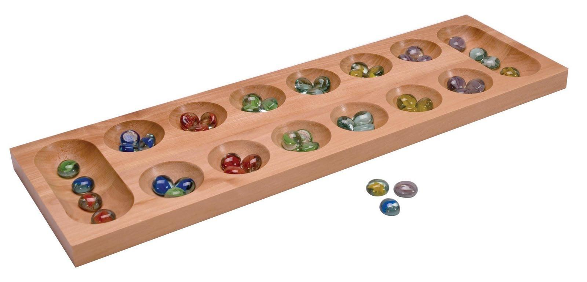
Regras

O objetivo do jogo é semear e armazenar o maior número de sementes nas cavas maiores, chamadas de Kalah. Para isso, cada jogador possui seis cavas, e em cada jogada, são distribuídas todas as sementes nas cavas subsequentes.

- A cada turno, o jogador escolhe a cava que irá distribuir as sementes (independente da posição desta), e a distribuição se dará nas casas subsequentes, uma a uma, no sentido anti-horário;
- Deve-se colocar semente na sua kalah durante sua distribuição, porém na kalah do adversário não se deve colocar semente;
- Se a última semente cair na sua kalah, é sua vez de novo;
- Se a última semente cair em um buraco vazio do seu lado, se captura todas as sementes do lado oposto no campo do adversário;
- Jogo termina quando um dos campos não houver mais sementes para ser distribuída;
- Ganha quem tiver mais semente somando a kalah e o que tiver no seu campo.

APRESENTAÇÃO DE ATIVIDADES/ ESTRATÉGIAS

O jogo é em si a própria atividade a ser proposta, mas ele apresenta diversas possibilidades de uso dentro da matemática, principalmente por meio de questionamentos que o (a) professor(a) pode realizar para estimular o raciocínio lógico e estratégico de seus alunos. A Mancala é um jogo de raciocínio lógico e contagem e pode ser usada como um recurso para se trabalhar conteúdos matemáticos. De acordo com Oliveira, Silva e Gonçalves (2014,p.4), “assim como o xadrez, o mancala também é um jogo de tabuleiro, que busca trabalhar o raciocínio lógico, porém, ele pode ir muito mais além disso”. Além da contagem, que é essencial para se jogar a Mancala, o tabuleiro também permite o trabalho com a simetria, sendo esta uma estratégia de jogo que facilita a contagem e captura de peças, como por exemplo, quando a distribuição das sementes cai em uma cavidade que estava vazia, as sementes da cava ao lado são capturadas, e isso é perceptível graças à simetria com a qual é feita o tabuleiro.
O jogo permite que o professor crie situações-problema que levem o aluno à reflexão e desenvolvimento de seu raciocínio lógico. Por exemplo, sabendo que são distribuídas quatro sementes nas doze cavas, pode-se questionar aos alunos quantas sementes há no total. Dependendo da faixa etária, podem-se usar diferentes estratégias para se chegar à resposta, como o uso da adição, multiplicação ou progressão aritmética, como sugerido por Pereira e Cunha (2016, p. 121). Outro questionamento possível é com relação à cava inicial de jogada. Sabendo que quando a última jogada cai na cava maior de captura, o jogador tem direito a mais uma jogada, o professor pode questionar qual a cava mais adequada para iniciar o jogo, levando assim, o aluno à reflexão.Para Oliveira, Silva e Gonçalves,

O jogo mancala favorece tanto o professor, que por sua vez, tem oportunidade de criar situações-problema para o aluno, de modo a ajudar em seu desenvolvimento de raciocínio lógico e intuitivo, como também favorece o aluno na sua capacidade criativa de investigar novas estratégias. No entanto, a capacidade de investigação que o aluno venha a desenvolver, muito depende das situações-problema que o professor venha a oferecer (OLIVEIRA;SILVA; GONÇALVES, 2014, p.5).

Os autores dizem que em uma jogada em andamento, o(a) professor(a) pode fazer pausas e realizar perguntas para estimular o raciocínio dos participantes, como por exemplo, qual a melhor jogada para se fazer nesse momento? Por quê? Após a jogada, você corre o risco de ter mais prejuízo ou vantagem?. O jogo possibilita uma infinidade de questionamentos e reflexões que visam uma melhora do raciocínio lógico e durante o jogo podem aparecer diversas situações que levem o aluno à reflexão, como mostrado e explicado nas imagens abaixo:

Situação 1, na qual o jogador A é o próximo a jogar:
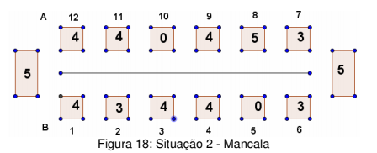
Dentre as possibilidades de jogadas, destacamos:

- J1 - O jogador [A] distribui as sementes da casa 7 ( e portanto, colhe 4 sementes);
- J2 - O jogador [A] distribui as sementes da casa 8 (colhe uma semente) e continua distribuindo as sementes da casa 11 (e colhendo mais uma semente). Considerando as possibilidades para a próxima jogada do jogador [B], determine qual é a melhor jogada para [A] (isto é, comparando essas duas jogadas (seguidas) de [A]e [B] em qual delas o jogador [A] leva mais vantagem?

Para ajudar na análise temos abaixo o desenvolvimento dos dois cenários:

JOGADA J1
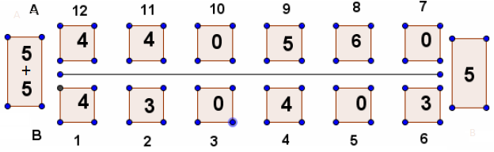

JOGADA J2
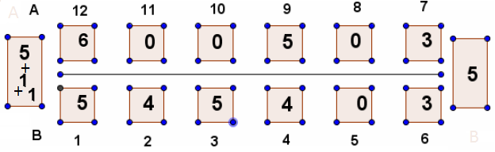

Cenário 1, jogadas disponíveis para [B], em que captura o maior números de sementes e a resposta mais provável de [A].
- [B] distribui as sementes da casa 1 e captura 6 sementes e na sequência qualquer jogada de [A] leva a colheita de 1 semente;
- [B] distribui as sementes da casa 2 e captura 6 sementes e na sequência qualquer jogada de [A] leva a colheita de 1 semente;

Cenário 2, jogadas disponíveis para [B], em que captura o maior números de sementes e a resposta mais provável de [A].
- [B] distribui as sementes da casa 3 e colhe 1 semente, evita captura das 4 sementes da casa 3 mas não evita a captura de 4 sementes da casa 2;
- [B] distribui as sementes da casa 4 e colhe 1 semente, isto para evitar a captura de 5 sementes da casa 3 mas não evita a captura de 4 sementes da casa 2;

Observando os resultados, o Cenário 2 é a melhor situação de jogo para [A], o que no início indica o contrário, pois há uma maior captura de sementes por parte de [A].

Fonte: FANTI, E.LC. et al. Trabalhando com os Jogos Traverse e Mancala. XXVII Semana da Matemática. UNESP: 2015, p. 21. Figura 18 - Situação 2 - Mancala.

Situação 2, na qual o jogador B é o próximo a jogar:
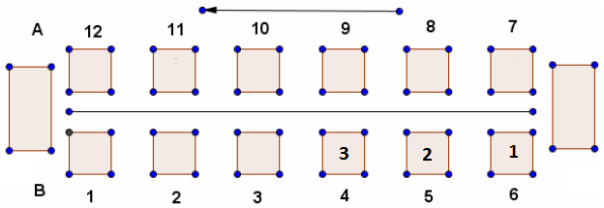

O cenário acima é um pequeno exercício sobre qual a melhor forma de movimentar as casas de 4 a 6 colhendo o maior número de sementes em um menor número de jogadas. Nesse caso, o jogador B pode distribuir a semente da casa 6, e com isso ter direito à mais uma jogada, uma vez que a última semente cairá na sua cavidade de captura. Depois, poderá distribuir as sementes da casa 5, e novamente, terá direito à mais uma jogada. Por fim, distribui as sementes da casa 4, e com isso, eliminará as sementes do seu lado de jogo, finalizando a partida.

Situação 3, na qual o jogador A é o próximo a jogar:
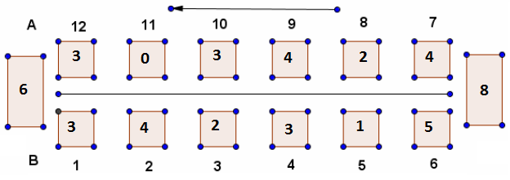
Questionamento: qual a melhor jogada? Em qual casa mexeria? Por quê?

Possibilidades:
- [A] distribui as sementes da casa 7, e captura 4 sementes;
- [A] distribui as sementes da casa 8;
- [A] distribui as sementes da casa 9, e colhe 1 semente, segue distribuindo as sementes da casa 10 ou 12, colhendo 1 semente;
- [A] distribui as sementes da casa 10, e colhe 1 semente, segue distribuindo as sementes da casa 9, e colhe 1 semente, segue distribuindo as sementes da casa 11, e colhe 1 semente, segue distribuindo as sementes da casa 7 ou da casa 12 em que colhe 1 semente, totalizando 4 sementes;
- [A] distribui as sementes da casa 12, e colhe 1 semente;
Analisando as primeiras jogadas, podemos entender que as melhores alternativas são a (a) e a (d), nas quais temos o maior número de sementes colhidas, sendo que na (d) elas estão melhor distribuídas.
Depois de várias partidas, cabe um momento para reflexão junto aos alunos, será que a melhor estratégia é sempre o maior número de capturas? Não vale a pena preparar as jogadas para uma grande jogada ou uma sequência de grandes jogadas? Não vale a pena ficar na defensiva às vezes, principalmente ao fim do jogo?
Desta forma desenvolvemos o raciocínio, a concentração e a nossa capacidade de materializar as jogadas em nossa mente.

Fonte: FANTI, E.LC. et al. Trabalhando com os Jogos Traverse e Mancala. XXVII Semana da Matemática. UNESP: 2015, p. 21. Figura 18 - Situação 2 - Mancala.

Situação 4, criada por nós, a partir de imagens do aplicativo:

Qual a melhor opção de jogada para o jogador B?
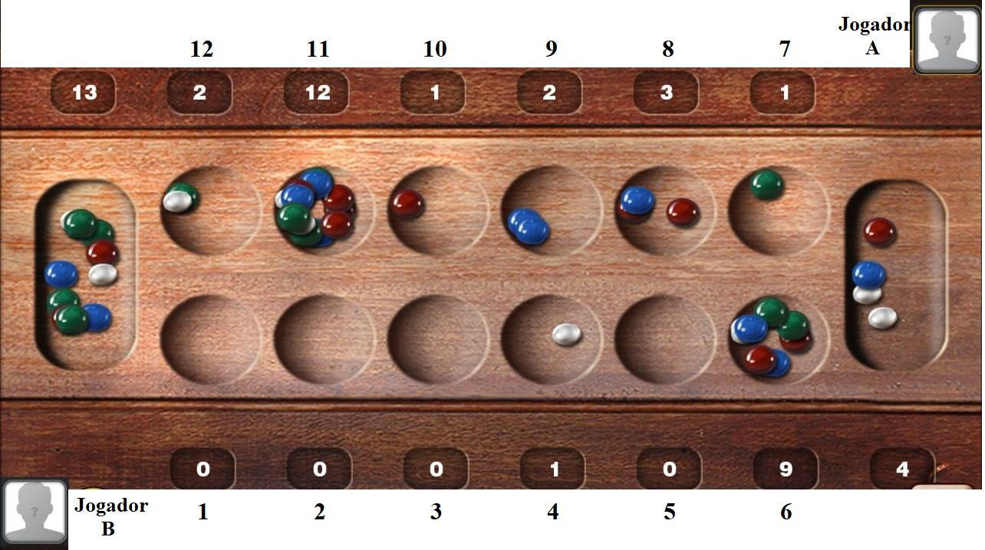

Fonte: Aplicativo do jogo Mancala. Desenvolvedor: AppOn Innovate

Possibilidades:

O jogador de baixo tem duas opções de jogadas:
- Opção 1- jogar a casa 4 e capturar 3 peças;
- Opção 2- jogar a casa 6, deixar uma peça na kalah e capturar 13 peças (pelo fato da cavidade oposta estar vazia);

Para que a situação da opção 2 não aconteça, o jogador A, após perceber a intenção, pode jogar a casa 8, dessa forma o jogador de baixo não consegue capturar as 3 peças. Porém, ainda há a possibilidade de capturar 13 peças. Se o jogador de cima jogar a casa 11, será distribuída as 12 sementes em todas as casas, fazendo com que o jogador de baixo não consiga capturar peças em nenhuma das duas possíveis jogadas.
Esses foram apenas alguns exemplos de possibilidades de jogadas, mas como dito anteriormente, o jogo permite uma infinidade de questionamentos. A cada movimento, é necessário que o jogador pense sobre qual a melhor jogada a ser feita, de modo que ele tenha mais benefício e consiga ganhar. O jogo inteiro envolve o uso do raciocínio lógico e da contagem, e essas são ferramentas essenciais na matemática, que podem ser exploradas pelo(a) professor(a), por meio de questionamentos que levem os alunos à reflexão. Além de ser uma ótima ferramenta para esse trabalho na matemática, o jogo também é útil para falar sobre a cultura africana e os valores da mesma, trabalhando dessa forma, com a diversidade e interdisciplinaridade.

AVALIAÇÃO DA REALIZAÇÃO DE ATIVIDADES COM COLEGAS DA TURMA E DA ELABORAÇÃO DO TRABALHO

Com relação à apresentação do grupo, “Jogo mancala, relações entre Matemática e História, acreditamos que conseguimos passar o que tínhamos planejado. No entanto, acreditamos que a integração entre os membros do grupo poderia ser melhorada. Não houve um ensaio nosso antes da apresentação, e talvez, esse tenha sido o “erro”, que mudaríamos em uma próxima, evitando assim, improvisações. Por exemplo, na hora da explicação das regras do jogo, houve um pouco de silêncio e vários integrantes começaram a explicar ao mesmo tempo, faltou um pouco de organização nessa parte. Percebemos que os colegas tiveram dificuldade de entender como se jogava só com a nossa explicação, eles precisaram jogar o jogo de fato para compreenderem. Apesar disso, não achamos que a dificuldade veio por conta da nossa explicação não ter sido boa o suficiente, mas pelo fato de ser necessário jogar para compreender, como aconteceu com os integrantes do nosso grupo. Por isso, acreditamos que isso foi algo positivo, pois possibilitou que os alunos da sala explorassem o jogo e descobrissem as regras na medida em que jogavam.
Consideramos que a aplicação do jogo, bem como a diversidade de materiais que nosso grupo usou para confeccioná-lo, foi algo positivo. Os colegas demonstraram interesse pelo jogo (inclusive, alguns estavam jogando online antes de aplicarmos os jogos) e demonstramos que podemos fazê-lo utilizando materiais simples e acessíveis. A interação do grupo com a sala foi boa, o tempo todo estávamos à disposição para oferecer ajuda e tirar dúvidas. Os colegas se envolveram bastante com o jogo, principalmente quando conseguiram dominar as regras. O ruim foi o fato de não ter tido tempo suficiente para que todos terminassem os jogos, mas pelo menos todos que observamos, conseguiram compreender como se jogava. Além da falta de tempo para a finalização do jogo, não houve tempo suficiente para a última parte da nossa apresentação, sobre as estratégias, falhamos na distribuição do tempo. Mesmo assim, percebemos que os colegas se empenharam e se envolveram para solucionar a possibilidade de jogada que foi apresentada.
O envolvimento do grupo com a realização do trabalho foi muito satisfatório. Todos que se comprometeram a realizá-lo participaram de todas as etapas, tanto do planejamento, quanto da pesquisa, criação de slides, confecção dos jogos, leituras e elaboração do trabalho escrito.
Portanto, pudemos observar que os objetivos do grupo para com os colegas de conhecer, vivenciar e discutir estratégias de resolução foram atingidos. Assim, o mesmo percurso deve ser percorrido com os alunos sendo muito significativa cada etapa de conhecimento e exploração do jogo e de suas estratégias.

REFERÊNCIAS BIBLIOGRÁFICAS

BIANCHINI, Gisele; GERHARDT, Tatiane; DULLIUS, Madalena. Jogos no Ensino de Matemática “Quais as Possíveis Contribuições do Uso de Jogos no Processo de Ensino e de Aprendizagem da matemática?”.Revista Destaques Acadêmicos. ano 2, n.4, 2010 - Cetec/Univates. Disponível em:
<http://www.univates.br/revistas/index.php/destaques/article/view/83>

BRASIL. Base Nacional Comum Curricular (BNCC). Educação é a Base. Brasília, MEC/CONSED/UNDIME, 2017.

BRASIL.Conselho Nacional de Educação. Diretrizes Curriculares Nacionais para a Educação das Relações ÉtnicoRaciais e para o Ensino de História e Cultura Afro-Brasileira e Africana.. Brasília, 2004.

D'AMBROSIO, Beatriz S. Como ensinar matemática hoje? Temas e Debates: SBEM. ano II. n.2. Brasília. 1989. Disponível em:
<http://www.educadores.diaadia.pr.gov.br/arquivos/File/2010/artigos_teses/MATEMATICA/Artigo_Beatriz.pdf>. Acesso em: 15 out. 2011

FANTI, E.LC. et al. Trabalhando com os Jogos Traverse e Mancala. XXVII Semana da Matemática. UNESP: 2015.

GRANDO, Regina Célia. O Conhecimento Matemático e o Uso de Jogos em Sala de Aula. 2000. Tese (Doutorado em Educação) - Universidade Estadual de Campinas, Faculdade de Educação. Campinas.

GRANDO, Regina Célia. Concepções quanto ao uso de jogos no ensino da matemática. 2007.

GUERRA, Denise. Corpo: Som e movimento. AIÚ: A herança africana dos jogos de mancala no Brasil. Revista África e Africanidades - ano 2, n.6, agosto 2009.

OLIVEIRA, Lucas; SILVA, Gene; GONÇALVES, Marcos. O jogo Mancala como recurso lúdico e pedagógico no processo de ensino-aprendizagem dos alunos de ensino básico. XII Encontro Nacional de Educação Matemática, 2016.

MACEDO, L., PETTY, A. L. S., PASSOS, N. C. 4 Cores, Senha e Dominó. São Paulo: Casa do Psicólogo, 1997.

MACEDO, L., PETTY, A. L. S., PASSOS, N. C. Aprender com jogos e situações problema. Ed. Artmed, Porto Alegre, 2000

PEREIRA, Rinaldo; CUNHA, Henrique. Mancala, o Jogo Africano no Ensino da Matemática. 2016 - Editora Appris

SELVA, Regina Kelly; CAMARGO, Mariza. O JOGO MATEMÁTICO COMO RECURSO PARA A CONSTRUÇÃO DO CONHECIMENTO. GT 01 - Educação Matemática nos Anos Iniciais e Ensino Fundamental. X Encontro Gaúcho de Educação Matemática 02 a 05 de junho de 2009, Ijuí/RS. Disponível em: <http://www.projetos.unijui.edu.br/matematica/cd_egem/fscommand/CC/CC_4.pdf>. Acesso em 23 out. 2011.

SILVA, Aparecida Francisco da; KODAMA, Helia Matiko Yano. Jogos no Ensino da Matemática. II Bienal da Sociedade Brasileira de Matemática, UFBa, 25 a 29 de outubro de 2004. Disponível em: <http://www.bienasbm.ufba.br/OF11.pdf>

